Technická specifikace

Název akce: Velká Dobrá - okružní křižovatka Berounská

Místo realizace akce:
silnice III/0063 Velká Dobrá ve staničení km 4,650-5,010 v délce 363m mezi uzl. body 1223A24901 - 1223A03102
Středočeský kraj, okr. Kladno, CMS Fialka

Velká Dobrá

Základní popis akce:
Podrobný popis akce a podrobné vymezení předmětu plnění jednotlivých zakázek a veřejných zakázek včetně předpokládané doby jejich realizace (od-do):

Technický popis stávajících objektů:
Předmětné území se nachází v zastavěné části obce Velká Dobrá. Jedná se o křížení na sjezdu z dálnice D6 se silnicí III. třídy III/0063 a místní komunikací a navazujícího úseku silnice III/0063 v ul. Berounská směrem do obce včetně stávající okružní křižovatky se silnicí II/606.
Na posuzovaném úseku byl zpracován diagnostický průzkum firmy Viakontrol s.r.o., vč. bodového měření únosnosti (FWD). Povrch vozovky je na základě tohoto průzkumu zasažen kavernami a ztrátou asfaltového tmelu, místy přecházející do hloubkové koroze. Vozovka je ve vysoké míře opravována vysprávkami. Na vozovce se tvoří výtluky. Dále se na vozovce nachází síťové, podélné a příčné trhliny. Vozovka je plošně deformována velkým množstvím mírných nerovností. Na severní okružní křižovatce se nachází obdobné závady.

Návrh řešení:
Jedná se o přestavbu stávající průsečné křižovatky na jižním okraji obce Velká Dobrá na okružní křižovatku. Součástí stavby je navazující rekonstrukce mezikřižovatkového úseku mezi novou (jižní) okružní křižovatkou a stávající (severní) okružní křižovatkou se silnicí II/606 v centru obce včetně této křižovatky. Součástí jsou opatření ke zklidnění dopravy řešící stávající nevyhovující stav průtahové komunikace v lokalitě B. Jde zejména o místa situování přechodů pro chodce, které svými stávajícími parametry nesplňují aktuálně platné požadavky.
Cílem stavby je zajistit požadované zklidnění průjezdní dopravy na dotčených komunikacích a zvýšit bezpečnost všech účastníků provozu na pozemních komunikacích.

Podle PD s názvem „Velká Dobrá - okružní křižovatka Berounská“ je jižní okružní křižovatka navržena jako jednopruhová o vnějším průměru 33 metrů s jízdním pruhem na okruhu šířky 6,5m. Středový ostrov je navržen o průměru 14,0m lemovaný prstencem v šířce 3,0m. Na vjezdových ramenech na silnici III/0063 budou vybudovány směrovací ostrůvky v šířce 2,5m s délkou cca 18,0 a 22,0m. Na příjezdu od dálnice D6 bude vybudován směrovací ostrůvek délky 22,0m, proměnné šířky 1,0 - 5,13m. Na protilehlé komunikaci dojde k úpravě (zkrácení) nově vybudovaného ostrůvku v rámci stavby pěší komunikace Braškov, Valdek - Velká Dobrá.
Na mezikřižovatkovém úseku silnice III/0063 jižní a severní okružní křižovatky je navržena homogenizace šířek jízdních pruhů na 2x 3,25m. Tato rekonstrukce zahrnuje okružní křižovatku se silnicí II/606 včetně výměny středového prstence. Rekonstrukce asfaltového souvrství se předpokládá v tloušťce 200 - 230mm s možností sanace podkladních vrstev v rozsahu cca 60 - 70%, a to na základě vizuální prohlídky po odstranění konstrukčních vrstev.
V tomto úseku mezi křižovatkami budou zřízeny tři přechody pro chodce včetně středových ostrůvků a středního dělícího pásu a celková rekonstrukce navazujících chodníků v délce 286m uvedené v PD pod názvem „Velká Dobrá - zklidnění dopravy na průtahových komunikacích“ SO 102 - Dělící ostrůvky - lokalita B“.
V prostoru nové okružní křižovatky dle PD s názvem „Velká Dobrá - okružní křižovatka Berounská“ a rekonstruovaných chodníků podle PD „SO 402 - Veřejné osvětlení - lokalita B“ bude vybudováno nové veřejné osvětlení.
Součástí stavby je svislé a vodorovné dopravní značení.
Stavba zasahuje do ochranných pásem stávajících inženýrských sítí, ale nevyžaduje jejich překládku.

Realizace je rozdělena na 3 pracovní etapy: 1. prostor jižní křižovatky, 2. mezikřižovatkový úsek, 3. prostor severní křižovatky.

Stavba bude prováděna v souladu s platnými technickými normami ČSN, jejich změnami, technickými podmínkami (TP), platnými zákony a vyhláškami. Při realizaci je nutno zohlednit stanoviska dotčených orgánů státní správy a správců sítí, viz příloha E - Doklady v PD DUSP.
Při stavebních pracích je nutno dodržovat platné předpisy, zejména vyhl. č. 363/2005 Sb. O bezpečnosti práce a technické zařízení při stavebních pracích a všechny předpisy s tím související.

Součástí zakázky je pasportizace a následná oprava objízdných tras a komunikací dotčených stavbou, projednání a realizace DIO zhotovitelem stavby v dostatečném předstihu před zahájením stavební činnosti, ostatní požadavky (např. vytyčení IS, archeologický průzkum, geodetické vytyčení stavby apod.), dokumentace ve stupni RDS a dokumentace skutečného provedení stavby.

Oprava bude prováděna dle PD „Velká Dobrá - okružní křižovatka Berounská“ ve stupni DPS s datem 12/2022 a PD „Velká Dobrá - zklidnění dopravy na průtahových komunikacích“ ve stupni DSP/DPS s datem 02/2018, které zpracovala firma Projekce dopravní Filip s.r.o., Švermova 1338, 413 01 Roudnice nad Labem, IČO: 287 14 792.

Na stavbu bylo vydáno Rozhodnutí o schválení stavebního záměru Magistrátem města Kladna, Odborem výstavby, Oddělení stavebně - právní pod č.j. OV/3098/22-4/Dv dne 14. 11. 2022.

Stavba bude realizována na základě „Smlouvy o společném zadání veřejné zakázky“, dle této smlouvy bude každý ze zadavatelů (KSÚS Středočeského kraje, Obec Velká Dobrá) hradit objekty ve svém vlastnictví a položky, které s těmito objekty souvisejí.
Doba realizace: 4 měsíce

Objednatel akce:
Krajská správa a údržba silnic Středočeského kraje, příspěvková organizace
Zborovská 11 150 21 Praha 5
IČ 00066001

Kontaktní osoby:
Karel Motal, vedoucí TSÚ - oblast Kladno, mob.: 723 500 384, e-mail: karel.motal@ksus.cz
Šárka Balážová, silniční technik - oblast Kladno, mob.: 607 584 721, e-mail: sarka.balazova@ksus.cz
Radek Vlasatý, provozní cestmistr, CMS Fialka, mob.: 602 375 604, e-mail: radek.vlasaty@ksus.cz
Josef Raboch, správní cestmistr, mob.: 602 489 632, e-mail: josef.raboch@ksus.cz

Fotodokumentace:

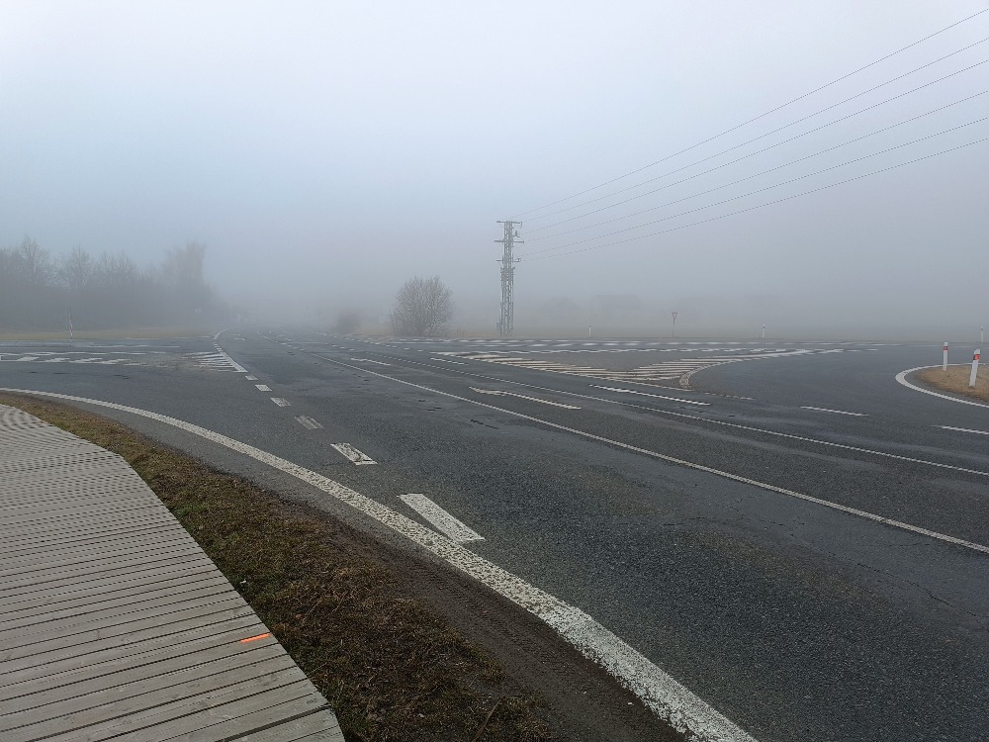

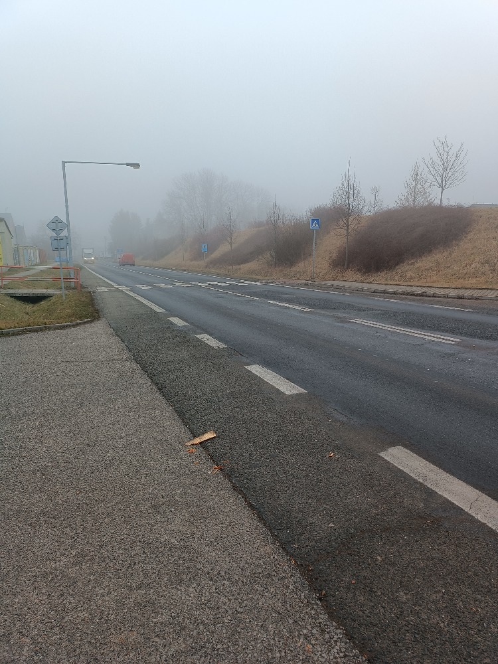

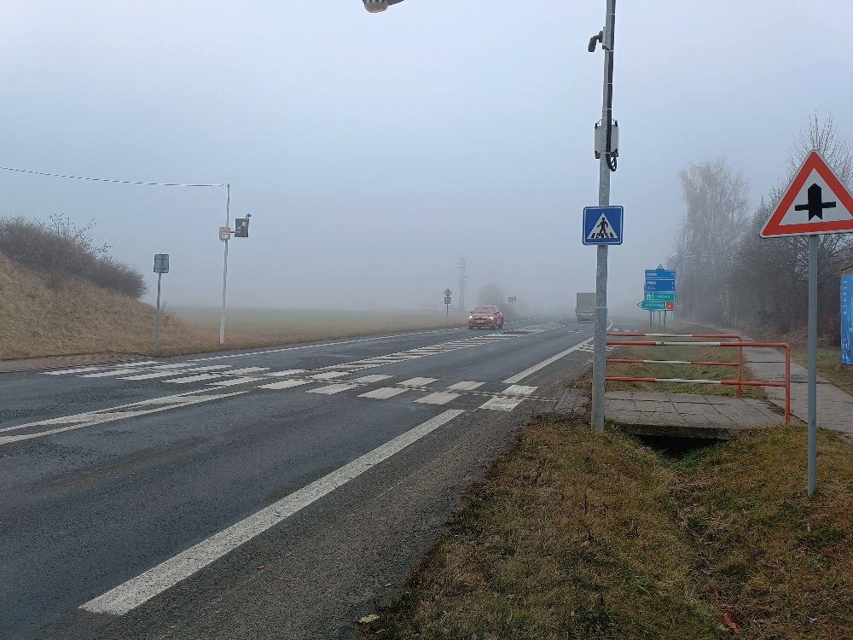

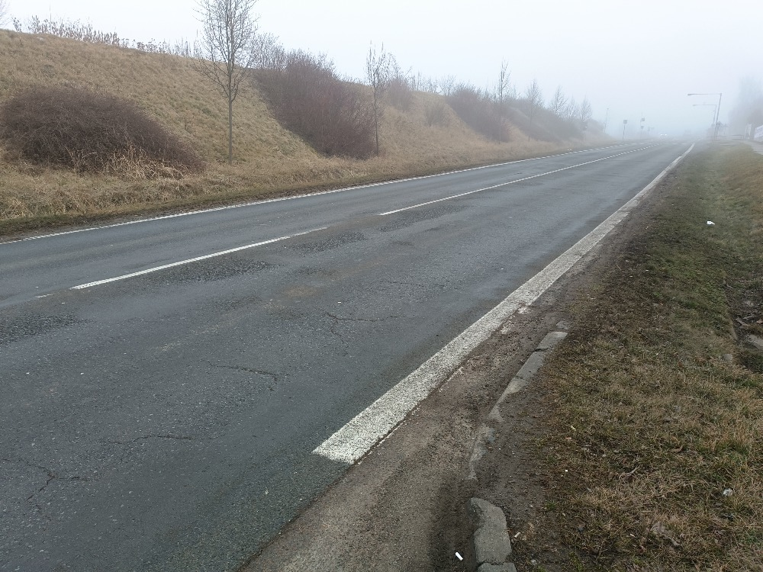

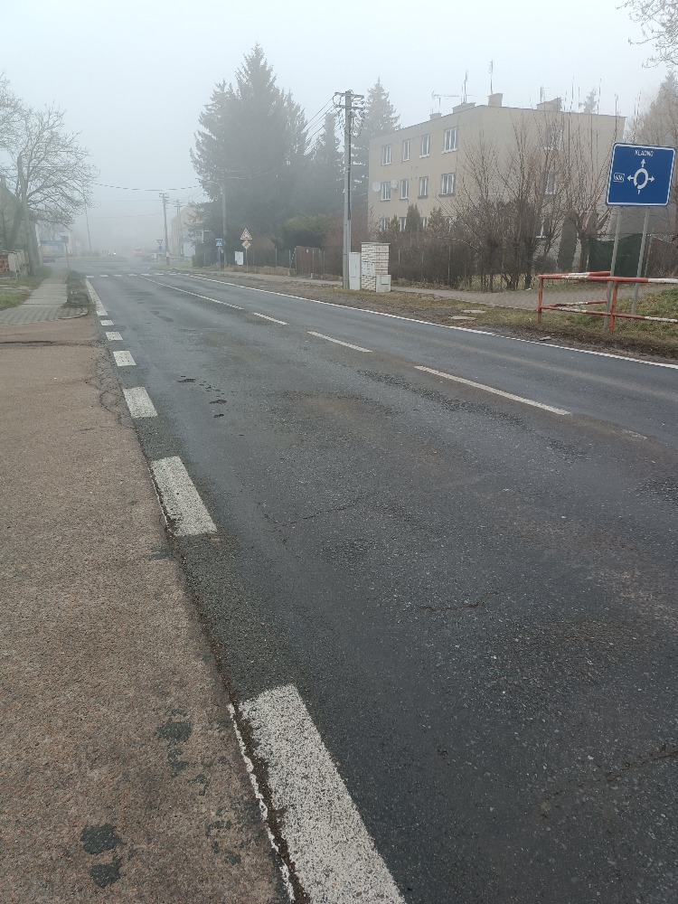

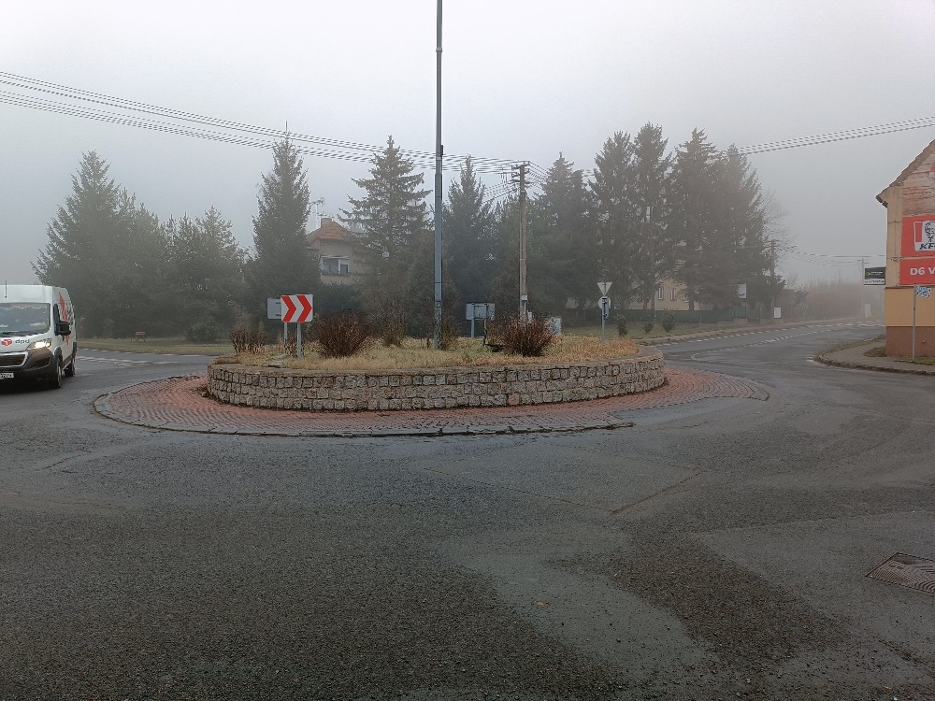

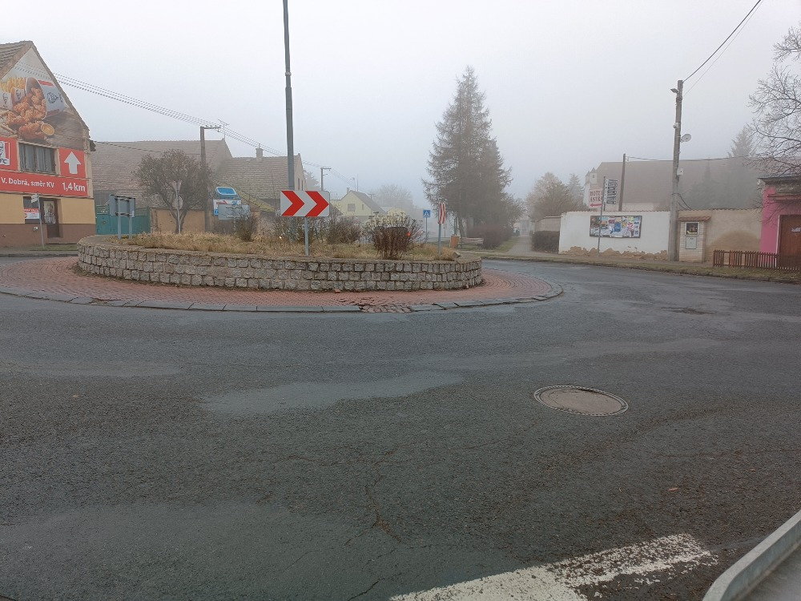

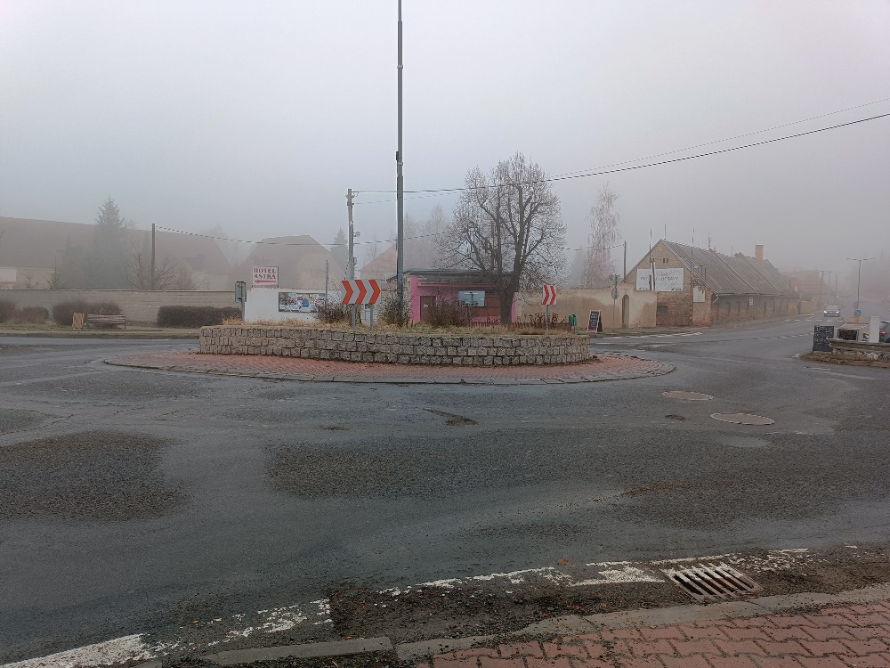

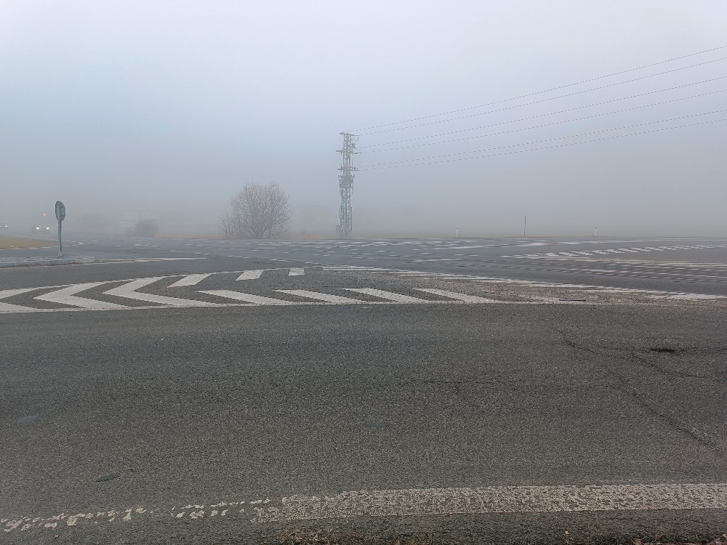

Zpracovala v únoru 2023 Šárka Balážová

